# GUIÓN DE ACTIVIDAD

# GA-01/DIW/Bloque2

## Título de la Actividad

Actividad 1:. En los ejercicios propuestos pondremos en práctica los conceptos asociados a la generación de hojas de estilo.

## Objetivos

###### Repasar conceptos HTML y CSS

## Temporalización

###### La duración de esta actividad está prevista en 2 horas

## Proceso de desarrollo

###### El alumno deberá repasar los conceptos expuestos en los recursos educativos (tutorial, vídeos, enlaces y PDF’s).

## Ejercicio1. A partir del código HTML y CSS que se muestra, añadir los selectores CSS que faltan para aplicar los estilos deseados. Cada regla CSS incluye un comentario en el que se explica los elementos a los que debe aplicarse:

<!DOCTYPE html PUBLIC "-//W3C//DTD XHTML 1.0 Transitional//EN" "http://www.w3.org/TR/xhtml1/DTD/xhtml1-transitional.dtd">

<html xmlns="http://www.w3.org/1999/xhtml">

<head>

<meta http-equiv="Content-Type" content="text/html; charset=iso-8859-1" />

<title>Ejercicio de selectores</title>

<style type="text/css">

/* Todos los elementos de la pagina */

{ font: 1/1.3em Arial, Helvetica, sans-serif; }

/* Todos los parrafos de la pagina */

{ color: #555; }

/* Todos los párrafos contenidos en #primero */

{ color: #336699; }

/* Todos los enlaces la pagina */

{ color: #CC3300; }

/* Los elementos "em" contenidos en #primero */

{ background: #FFFFCC; padding: .1em; }

/* Todos los elementos "em" de clase "especial" en toda la pagina */

{ background: #FFCC99; border: 1px solid #FF9900; padding: .1em; }

/* Elementos "span" contenidos en .normal */

{ font-weight: bold; }

</style>

</head>

<body>

<div id="primero">

<p>Lorem ipsum dolor sit amet, <a href="#">consectetuer adipiscing elit</a>. Praesent blandit nibh at felis. Sed nec diam in dolor vestibulum aliquet. Duis ullamcorper, nisi non facilisis molestie, <em>lorem sem aliquam nulla</em>, id lacinia velit mi vestibulum enim.</p>

</div>

<div class="normal">

<p>Phasellus eu velit sed lorem sodales egestas. Ut feugiat. <span><a href="#">Donec porttitor</a>, magna eu varius luctus,</span> metus massa tristique massa, in imperdiet est velit vel magna. Phasellus erat. Duis risus. <a href="#">Maecenas dictum</a>, nibh vitae pellentesque auctor, tellus velit consectetuer tellus, tempor pretium felis tellus at metus.</p>

<p>Cum sociis natoque <em class="especial">penatibus et magnis</em> dis parturient montes, nascetur ridiculus mus. Proin aliquam convallis ante. Pellentesque habitant morbi tristique senectus et netus et malesuada fames ac turpis egestas. Nunc aliquet. Sed eu metus. Duis justo.</p>

<p>Donec facilisis blandit velit. Vestibulum nisi. Proin volutpat, <em class="especial">enim id iaculis congue</em>, orci justo ultrices tortor, <a href="#">quis lacinia eros libero in eros</a>. Sed malesuada dui vel quam. Integer at eros.</p>

</div>

</body>

</html>

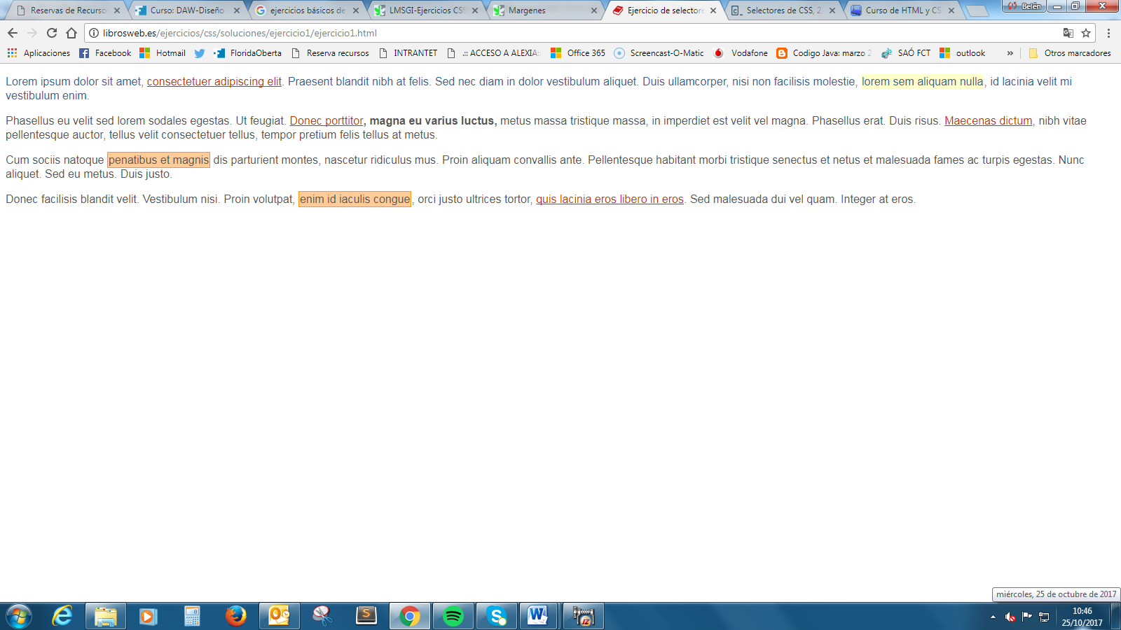Debe quedar así, os suena??:

## Evaluación

###### La valoración de este ejercicio será

|  |  |  |  |  |
| --- | --- | --- | --- | --- |
| Insuf | Suf | Bien | Notable | sobresaliente |
| Trabajo incompleto  Mala redacción  Copia literal de la fuente consultada  Sin elementos puntuables al no estar terminados | Sólo 4 de los 7 ejercicios propuestos realizado correctamente | 5 de los 7ejercicios correctos y el resto de los ejercicios propuestos realizados aunque de forma incompleta o errónea | Los 7 ejercicios propuestos realizados correctamente*.  Pero sin aportar comentarios | Además de estar realizados correctamente los 7, se aporta comentarios a dicha solución, concatenándolo con el tema visto en clase. |

## Recursos

###### Documentos PDF de la zona de recursos didácticos, enlaces interesantes y recursos complementarios.

###### Herramientas:

* *Word*
* *Sublime text3*
* *Navegador*